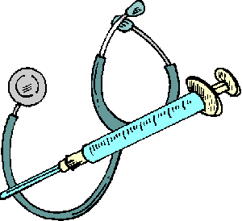**Gesundheitskosten**

**Lernziele**

* Sie wenden den Dreischritt zur Präsentation von Diagrammen

richtig an.

* Sie können ein Diagramm knapp und klar beschreiben, hinter-

fragen und interpretieren.

**Gruppenauftrag**

Sie bekommen ein Diagramm zum Gesundheitswesen.

* Verschaffen Sie sich einen Überblick über die Daten.
* Diskutieren Sie miteinander, welche Informationen wichtig sind. Streichen Sie die entsprechenden Zahlen an.
* Bereiten Sie eine Kurzpräsentation gemäss „Beschreiben und Interpretation eines Diagramms“ vor.
* Jedes Gruppenmitglied stellt anschliessend einen der drei Teile der Klasse vor.

**Präsentation**

* Während der Präsentation streichen Sie wichtige Inhalte an.
* Nach der Präsentation schreiben Sie sich 1-2 Aussagen aus der Interpretation auf, die Ihnen einleuchten.

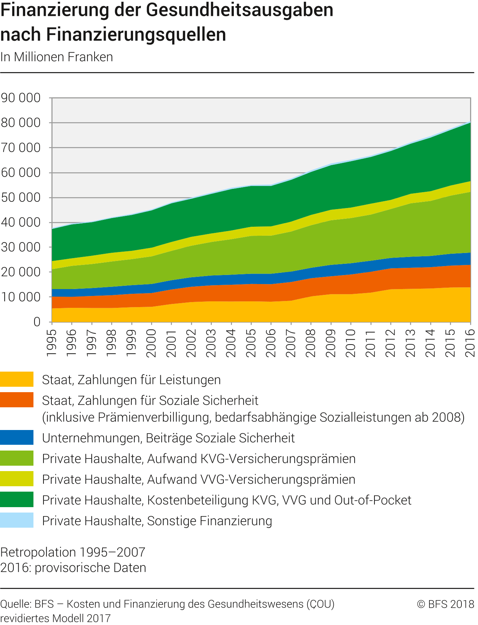

Diese Interpretationen / Folgerungen haben mir eingeleuchtet:

|  |
| --- |
|  |

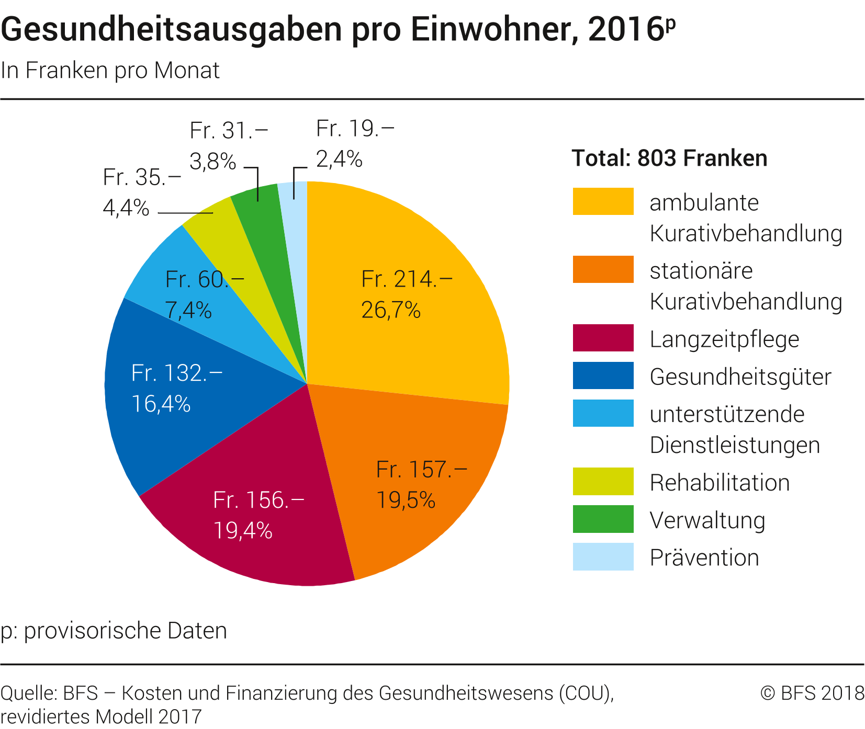

Diese Interpretationen / Folgerungen haben mir eingeleuchtet:

|  |
| --- |
| Man sollte die Ausgaben für die Gesundheit nicht unterschätzen und immer genügend Geld auf der Seite haben um diese Gebühren zu zahlen.  In dem Diagramm sind die Gesundheitsausgaben pro Einwohner pro Monat zu sehen. Das Diagramm wurde im Jahr 2016 erstellt mit provisorischen Daten. Bei dem Diagramm handelt es sich um ein Kreisdiagramm. Die Grösse des Betrags und Prozentanzahl nimmt mit dem Uhrzeigersinn ab.  Das Diagramm ist glaubwürdig, da es von dem Gesundheitswesen erstellt wurde. Es sind aber provisorische Daten.  Aus dem Diagramm kann man schliessen, dass im Jahr 2016 die höchste Summe von Geld für die Gesundheitsausgaben für die ambulante Kurativbehandlung bezahlt wurden. Das kann daran liegen, dass viele Einwohner bei einer Krankheit zu ihrem Arzt gingen etc. Die Konsequenzen aus diesem Diagramm sind, dass man genügend Geld für die Gesundheitsausgaben bereit haben sollte. |

**Krankenversicherungsprämien sparen**

Sie haben die hohen Kosten des Gesundheitswesens kennengelernt.

Pro Person liegen sie bei 803 Fr. pro Monat im Jahr 2016. Davon bezahlen wir einen grossen Teil mit der obligatorischen Krankenversicherung, nämlich durchschnittlich 420Fr. im Jahr 2016.

Die Krankenversicherungsprämien lassen sich beeinflussen:

* Mit der Krankenversicherungswahl
* Mit der Franchisenwahl
* Mit dem Antrag auf Prämienreduktion

Im Anschluss werden Sie selbständig ihr Sparpotential bei der Versicherungsprämie ausloten und die Möglichkeit auf Prämienreduktion kennen lernen.

**Versicherungsprämienvergleich**

**Auftrag**

* Starten Sie die Internetseite [www.comparis.ch](http://www.comparis.ch).
* Wahlen Sie Versicherungen, dann Krankenkassen.
* Wählen Sie mind. den Jahrgang 2000, damit Sie 18 Jahre alt sind.
* Berechnen Sie Ihre Grundversicherung ohne Unfalldeckung.
* Wählen Sie die Franchise 300 Fr., wenn Sie denken, dass Sie mehr als 1700 Fr. pro Jahr für die Gesundheit ausgeben. Wählen Sie die Franchise 2500 Fr., wenn Sie denken, dass Sie weniger als 1700 Fr. pro Jahr ausgeben. Die Franchisen dazwischen lohnen sich meist nicht![1]
* Speichern Sie „Krankenkassen-Prämien im Vergleich“ in Ihrem Ordner.

**Prämienreduktion**

Wenn das Jahreseinkommen eine gewisse Grenze unterschreitet, bekommen Sie von Ihrem Wohnkanton eine Prämienreduktion. Der Kanton übernimmt also einen Teil der Krankenversicherungskosten.

Weil das bei Ihnen als Lernender mit Sicherheit der Fall ist, sollten Sie zusammen mit Ihren Eltern die Prämienreduktion auf jeden Fall überprüfen.

Im Fall einer Prämienreduktion können Sie sehr viel Geld sparen!

**Auftrag**

Informieren Sie sich auf der Seite „<http://www.jgk.be.ch> , «Prämienverbilligung» zum Thema Prämienreduktion.[2]

Versuchen Sie herauszufinden,...

* welche Jugendlichen zu der Familie gerechnet werden.

Jugendliche unter 18 Jahren.

Ist die Person ledig, zwischen 18 und 24 Jahre alt und beträgt ihr korrigiertes Reineinkommen dauerhaft weniger als Fr. 21'000

* ob Sie persönlich in Ihrer Situation zu der Familie gerechnet werden.
* wie gross die Prämienreduktion für einen Lernenden 19-jährigen mit einem Nettoeinkommen von 13000 Fr./Jahr in der Prämienregion 1 ist, wenn der Vater auch ein Nettoeinkommen von 28000 Fr. hat.

120.- Reduktion

* wie gross die Prämienreduktion für einen Lernenden 21-jährigen mit einem massgebenden Einkommen von 16000 Fr./Jahr in der Prämienregion 2 ist.

200.- Reduktion

* wie gross die Prämienreduktion für einen Angestellten 22-jährigen mit einem massgebenden Einkommen von 34000 Fr./Jahr in der Prämienregion 3 ist.

50.- Reduktion

**Krankenversicherung / Unfallversicherung**

Versuchen Sie die folgenden Aufträge mit Hilfe vom eLehrmittel «Gesellschaft», Thema 3 zu lösen.

**Grundversicherung**

1. Welches sind die Grundleistungen der Krankenversicherung?

|  |
| --- |
| * Alle Kosten, von Arztbesuchen auch Labor zu decken (Bei Krankheit) * Vom Arzt verordnete und kassenpflichtige Medikamente * Alle Kosten von einem Spitalaufenthalt in der allgemeinen Abteilung (auch zeitlich unbegrenzt.) * Ausgewählte komplementärmedizinische Behandlungen |

2. Zählen Sie die drei Sparmöglichkeiten bei der Krankenversicherung auf und nennen Sie deren Vor- und Nachteile.

|  |
| --- |
| * Zu einer günstigeren Kasse wechseln (Zusatzleistungen, diverse Versicherungen) * Erhöhung der Franchise (Hohe Fr = tiefe Prämie und umgekehrt, Hohe Fr = viel selbst bezahlen) * Vor Operation Meinung eines anderen Arztes einholen () * HMO-Modell oder Hausarztmodell wählen * Zusatzversicherung sparen |

3. Nennen Sie ein paar Leistungen von Zusatzversicherungen der Krankenkasse, welche Sie interessieren könnten.

|  |
| --- |
| * Nicht-Pflichtmedikamente * Spitalaufenthalt ganze Schweiz und Aufenthalt in einem Spital halbprivat / privat * Brillen / Kontaktlinsen und Zahnbehandlungskosten * Bade- und Erholungskuren * Massnahmen zur Gesundheitsvorsorge (Fitnesscenterabonnoment) * Transportkosten |

4. Schauen Sie auf Ihrer Police nach, welche Zusatzleistungen Sie versichert haben.

|  |
| --- |
|  |

5. Die Leistungen der Unfallversicherung sind besser als diejenigen der Krankenversicherung. Welche zusätzlichen Leistungen zur Krankenversicherung deckt die Unfallversicherung ab?

|  |
| --- |
| Arztbesuch ohne Franchise und Selbstbehalt von der Versicherung bezahlt.  Versicherung zahlt Lohn auch, wenn man nicht arbeiten kann. |

**Die Zukunft des Schweizer Gesundheitswesens**

In der Politik und der Öffentlichkeit ist das Gesundheitswesen momentan immer wieder Thema. Finden Sie mit Hilfe des Internets heraus, worüber diskutiert wird und was der momentane Stand der Dinge ist.

|  |
| --- |
| Man will die Prämien senken. |

1. Tipps gemäss Kassensturz 4.10.2011
2. Prämienreduktion für den Kanton Bern